ГУАП
КАФЕДРА № 43
ОТЧЕТ
ЗАЩИЩЕН С ОЦЕНКОЙ
ПРЕПОДАВАТЕЛЬ
ассистент |  |  |  | Д.А. Кочин
должность, уч. степень, звание |  | подпись, дата |  | инициалы, фамилия

ОТЧЕТ О ЛАБОРАТОРНОЙ РАБОТЕ №1

РАБОТА С ТЕКСТОВЫМИ ПОТОКАМИ В КОМАНДНОМ ИНТЕРПРЕТАТОРЕ BASH

по курсу: ОПЕРАЦИОННЫЕ СИСТЕМЫ

РАБОТУ ВЫПОЛНИЛ
СТУДЕНТ ГР. № | 4236 |  |  |  | А.В. Панченко
 |  |  | подпись, дата |  | инициалы, фамилия

Санкт-Петербург 2024

Цель работы:
Изучение принципов работы с командным интерпретатором GNU/Linux и основ обработки текстовых файлов с помощью команд grep, awk, sed.
Индивидуальное задание:
18. Найти всех пользователей, посылавших DNS-запросы c нечетных портов с номером меньше 40000. Сохранить в файле results.txt список IP-адресов этих пользователей по одному адресу в каждой строке, отсортировав их в порядке возрастания IP-адреса.
В переменную VAR_2 записать количество запросов, пришедших на DNS-сервер 10.208.61.116 с IP-адреса, оказавшегося на второй строке в файле results.txt.
Описание входных данных:
Файл dns-tunneling.log содержит логи DNS-сервера, представленные в виде текстового файла, в котором каждая строка соответствует записи о поступившем на вход сервера запросе. В логах сохраняются следующие параметры запроса, разделенные символом табуляции:
- Название провайдера телекоммуникационных услуг: character array,
- Название узла, на котором хранятся данные: character array,
- Порядковый номер запроса: long,
- Отметка времени, когда поступил запрос: два числа long, разделенных точкой; первое число – количество секунд, прошедших с 1 января 1970 года; второе число – количество микросекунд; т.е. фактически это тип данных float,
- IP-адрес пользователя: character array,
- Порт пользователя: int,
- Локальный IP-адрес, на который поступил запрос: character array,
- Локальный порт: int,
- Название оборудования DNS-сервера: character array,
- Класс запроса: int,
- Тип запроса: int,
- Код возвращаемого значения: int,
- Флаги: int,
- Вспомогательный идентификатор: int,
- Запрашиваемый URL: character array,
- Зона: character array,
- Вспомогательное поле 1: character array,
- Вспомогательное поле 2: character array,
- Вспомогательное поле 3: character array,
- Вспомогательное поле 4: character array,
- Ответ сервера: character array,
- Вспомогательное поле 5: character array,
- Вспомогательное поле 6: character array,
- Длина ответа: int

Результат выполнения работ:
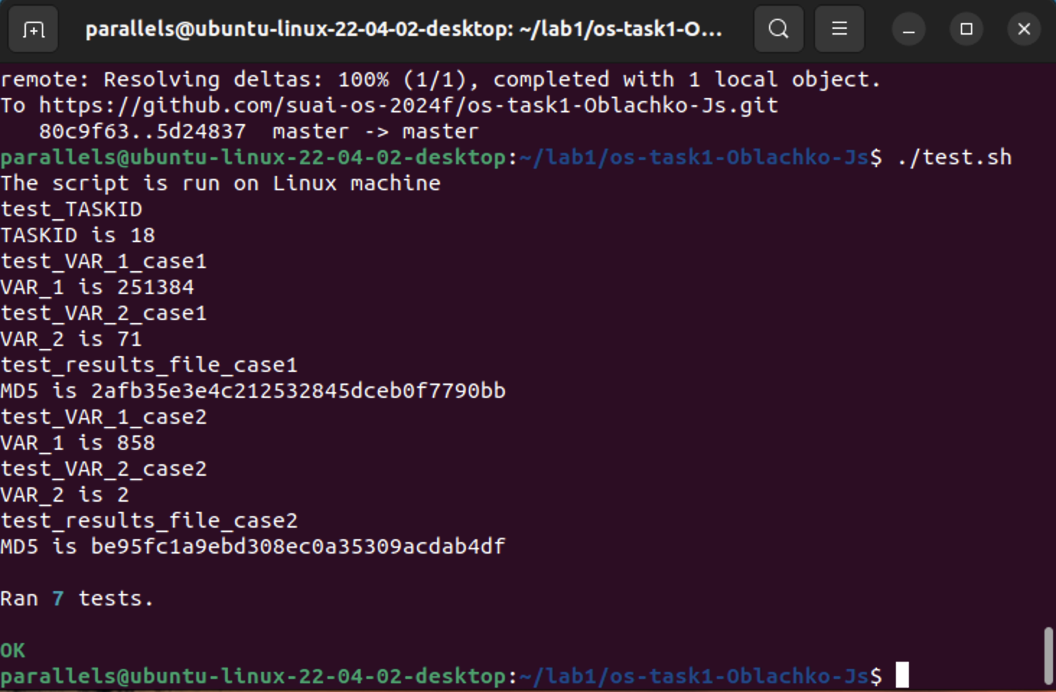

Исходный код выполнения программы с коментариями:
#!/usr/bin/env bash

# Переменная с номером варианта (константа):
TASKID=18

# Подсчет количества строк в файле и запись в переменную VAR_1
VAR_1=$(wc -l < dns-tunneling.log)

# Используем awk для фильтрации строк с нечетными портами меньше 40000 и извлекаем IP-адреса
# Затем сортируем полученные IP-адреса и удаляем дубликаты с помощью uniq
grep -P '\t[0-9]{1,5}\t' dns-tunneling.log | awk -F'\t' '$6 % 2 == 1 && $6 < 40000 {print $5}' | sort -V | uniq > results.txt

# Получаем второй IP-адрес из results.txt
second_ip=$(sed -n '2p' results.txt)

# Подсчитываем количество запросов на сервер 10.208.61.116 с этого IP-адреса
if [ -n "$second_ip" ]; then
VAR_2=$(grep -c -P "\t$second_ip\t.*\t10.208.61.116\t" dns-tunneling.log)
else
VAR_2=0
fi
Выводы:
Были изучены принципы работы с командным интерпретатором GNU/Linux и основы обработки текстовых файлов с помощью команд grep, awk, sed.

